קורס פיתוח Java לסביבת Client & Enterprise

תרגיל מספר 6 - Java Inheritance

horizontal line

27.12.2018

# **מטרה:**

בתרגיל זה נכתוב אפליקציה המתארת משחק מרדף בין שוטרים ופושעים.

ארכיטקטורת האפליקציה תעזור לנו בהבנת נושא "ירושה" / Inheritance.

# **דרישות:**

על התרגיל להיות מסודר וקריא. יש להקפיד על תיעוד במקומות הנדרשים - על פי שיקול דעתכם ובהתחשב בעובדה שמתכנת אחר ייקרא את הקוד שלכם בעתיד.

הקפידו על מוסכמות השפה כפי שנלמדו בשיעורים עד כה.

# **הנחיות:**

לפניכם הנחיות כלליות לכתיבת האפליקציה. אמנם, על פי שיקול דעתכם תוכלו להשתמש בפונקציות עזר לבחירתכם ובכלים מתקדמים - גם במידה ועדיין לא נלמדו.

האפליקציה תכיל את האובייקטים הבאים:

1. Player - שחקן.
2. Policeman - שוטר ( יורשת מ Player ).
3. Criminal - פושע ( יורשת מ Player ).

**כתיבת המחלקה Player:**

מחלקה אבסטרקטית המתארת שחקן באפליקציה.

תכיל את השדות הבאים:

1. שדה מטיפוס String בשם name השומר את שם השחקן.
2. שדה מטיפוס int בשם strength השומר את כוחו של השחקן.

תכיל את הפונקציות הבאות:

1. בנאי שחתימתו:  
     
   המאתחל את שדות המחלקה בהתאם.
2. פונקציה שחתימתה:  
     
   המחזירה String המתאר את שמו וכוחו של השחקן.
3. פונקציה שחתימתה:  
     
   המחזירה true במידה וכוחו של השחקן גדול מ 0, או false אחרת.
4. פונקציה שחתימתה:  
     
   המביאה את מצב השחקן לנוק-אווט : פונקציה זו תוריד את כוחו של השחקן ל 0 ותחזיר את כוחו שהיה לפני ההורדה. כלומר, לדוגמא: אם היה כוחו של השחקן 6 - תוריד הפונקציה את כוחו ל 0 ותחזיר את הערך 6.

**כתיבת המחלקה Criminal:**

**המחלקה יורשת מהמחלקה Player.**

תכיל את הפונקציות הבאות:

1. בנאי שחתימתו:  
     
   המאתחל את שדות המחלקה בהתאם.
2. בנאי העתקה שחתימתו:  
     
   המאתחל את שדות המחלקה בהתאם לאלו המתקבלים בארגומנט criminal.

**כתיבת המחלקה Policeman:**

**המחלקה יורשת מהמחלקה Player.**

תכיל את השדות הבאים:

1. שדה מטיפוס []Criminal בשם arrestedCriminals השומר את הפושעים שהצליח לעצור שוטר זה.
2. שדה מטיפוס int בשם totalArrested השומר את מספר הפושעים העצורים במערך.
3. שדה מטיפוס int בשם MAX_NUM_CRIMINALS השומר את מספר הפושעים המקסימלי ששוטר זה מסוגל לעצור.

תכיל את הפונקציות הבאות:

1. בנאי שחתימתו:  
     
   המאתחל את שדות המחלקה בהתאם.
2. פונקציה שחתימתה:  
     
   המחזירה true במידה ומספר הפושעים העצורים הגיע למקסימום, או מחזירה false אחרת.
3. פונקציה שחתימתה:  
     
   המחזירה true במידה והצליח השוטר לעצור את הפושע, או false אחרת.  
   להלן תיאור של תהליך המעצר:
   1. במידה והשוטר בחיים ( *()isAlive* ) וגם הפושע בחיים בדוק:
      1. אם עוד נותר מקום במערך העצורים של השוטר בצע:
         1. אם כוחו של השוטר גדול מכוחו של הפושע:
            1. הבא את הפושע למצב נוק-אווט, החסר את כוחו של הפושע מכוחו של השוטר, עצור את הפושע **והחזר true**.
         2. אחרת, אם כוחו של הפושע גדול מכוחו של השוטר:
            1. הבא את השוטר למצב נוק-אווט והחסר את כוחו מכוחו של הפושע. כלומר, במידה וכוחו של השוטר היה 2 וכוחו של הפושע היה 6, כעת הכוחות יהיו - שוטר:0 פושע:4.
         3. אחרת, כלומר - כוחו של הפושע שווה לכוחו של השוטר:
            1. הבא את השוטר ואת הפושע למצב נוק-אווט.
   2. **החזר false.**
4. פונקציה שחתימתה:  
     
   במידה והשוטר עצר פושע אחד או יותר, תדפיס הפונקציה את שמו של השוטר ורשימת הפושעים שעצר.  
   במידה ולא עצר אף פושע, תדפיס הפונקציה את שמו של השוטר ותדווח על כך שלא עצר אף פושע.  
     
     
     
   מומלץ להשתמש בקוד הבא בפונקציה main בכדי לבדוק את האפליקציה:  
   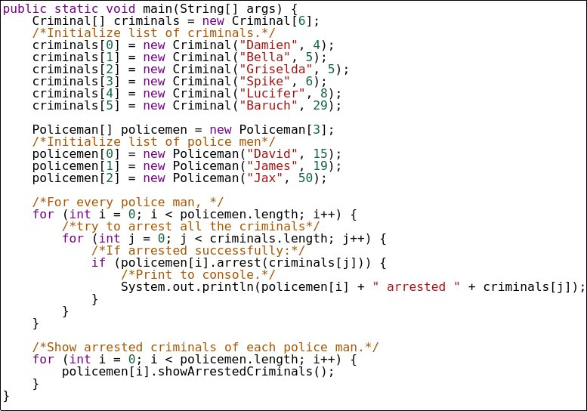

**בהצלחה!**

